УТВЕРЖДЕНЫ
постановлением главы администрации Волховского муниципального района
Ленинградской области от 24 мая 2022 г. № 1597
(приложение 1)

Изменения в Схему размещения рекламных конструкций
на территории Волховского муниципального района Ленинградской области вдоль федеральной дороги общего пользования
Р-21 "Кола" Санкт-Петербург - Петрозаводск - Мурманск - Печенга - граница с Королевством Норвегия

Согласовано  (инициалы, фамилия руководителя уполномоченного органа) | _  (подпись)  «__» 20 г.

В целях размещения рекламных конструкций на территории Волховского муниципального района Ленинградской области в соответствии с требованиями регламентов на земельных участках всех форм собственности, соблюдения интересов Российской Федерации и Ленинградской области, внести в Схему размещения рекламных конструкций на территории Волховского муниципального района Ленинградской области вдоль федеральной дороги общего пользования Р-21 "Кола" Санкт-Петербург - Петрозаводск - Мурманск - Печенга - граница с Королевством Норвегия (далее – Схема) следующие изменения:

- Дополнить перечень адресов установки и эксплуатации рекламных конструкций на территории Волховского муниципального района Ленинградской области вдоль федеральной дороги общего пользования Р-21 "Кола" Санкт- Петербург - Петрозаводск - Мурманск - Печенга - граница с Королевством Норвегия номерами рекламных мест № 0014, № 0015, № 0016:
№ п/п | № рекламного места в альбоме схемы размещения | Место размещения рекламной конструкции |  |  |  | Площадь информационных полей | Вид рекламной конструкции | Тип рекламной конструкции | Технические характеристики
 |  | населенный пункт | улица, магистраль | номер дома, километраж | сторона
12 | 0014 | - | Р-21 "Кола" | 107 км 560 м | Справа | 28 кв. м  (7,0 х 2,0 м) х 2 | Стела | Двухсторонняя | Отдельностоящая
13 | 0015 | - | Р-21 "Кола" | 107 км 580 м | Слева | 29,16 кв. м  (2,7 х 5,4 м) х 2 | Билборд | Двухсторонняя | Отдельностоящая
14 | 0016 | - | Р-21 "Кола" | 107 км 180 м | Справа | 36,00 кв. м  (3,0 х 6,0 м) х 2 | Билборд | Двухсторонняя | Отдельностоящая

- Дополнить ситуационную схему расположения рекламных конструкций в масштабе 1:200 000 следующим листом:
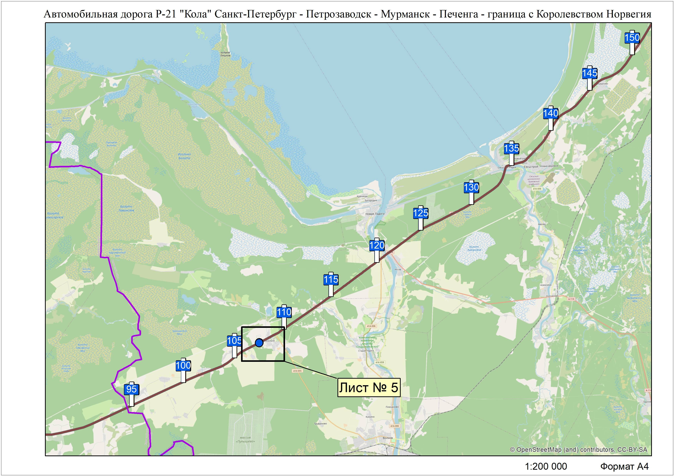

- Дополнить схемы расположения рекламных конструкций следующим листом № 5:
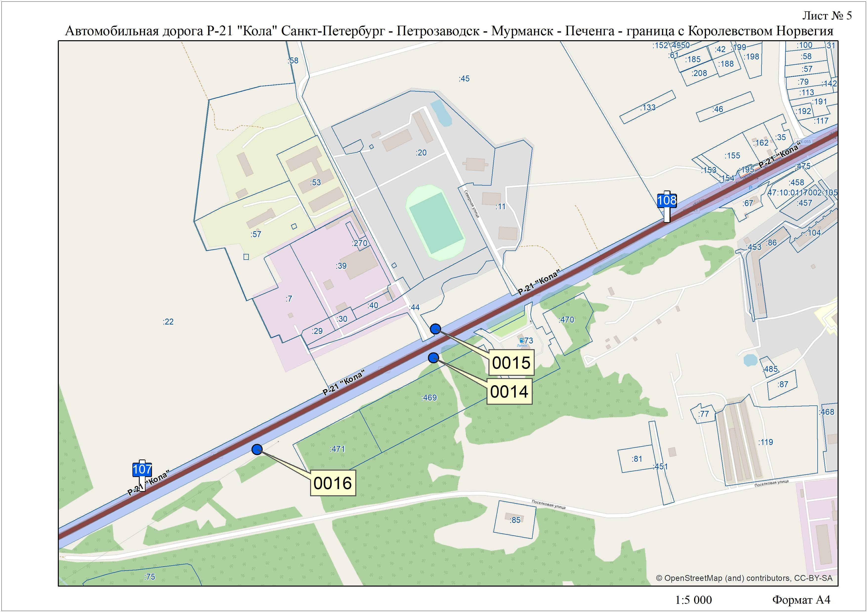

- Дополнить раздел «Фотоматериалы» следующими листами:

 | ФОТОМАТЕРИАЛЫ
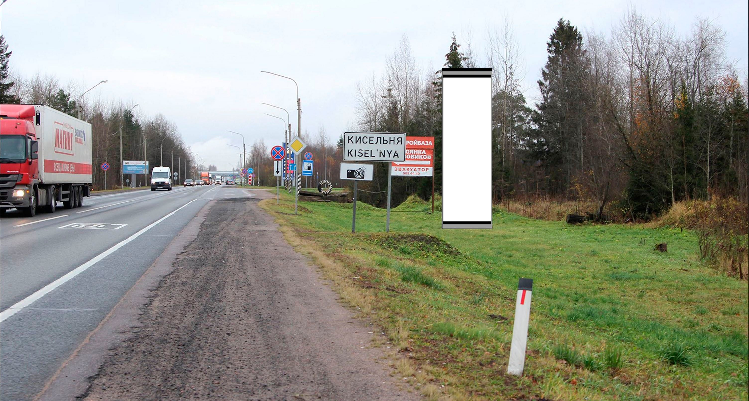
№ 0014 | Р-21 «Кола», 107 км 560 м, правая сторона
 | (адрес установки и эксплуатации рекламной конструкции)

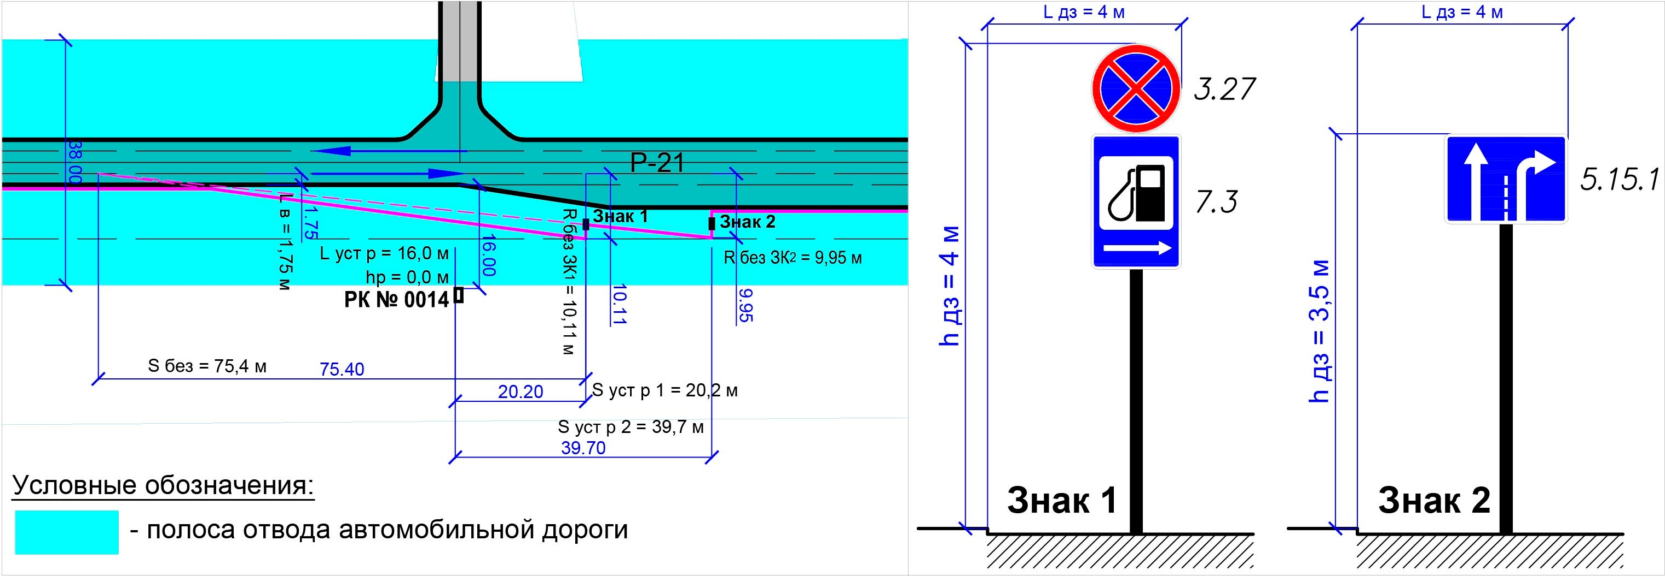

Замеры рекламной конструкции (РК) |  |  |  | Замеры дорожных знаков, указанных в пунктах Г.3.1 и Г.3.2 ГОСТ Р 52290-2004, и светофоров дорожных
Параметр | Фактическое значение параметра | Значение параметра по ГОСТ 52044-2003 |  | Параметр | Знак 1 | Знак 2
L уст р, м  (расстояние от края проезжей части до ближайшей к краю проезжей части точки  рекламной конструкции) | 16,0 | 0,6 |  | Номер дорожного знака по ГОСТ Р 52290-2004, светофор дорожный | 3.27;  7.3 | 5.15.1
H р, м  (высота РК от уровня проезжей части до нижнего края информационного поля) | 0,0 | 0,0 |  | L дз, м  (Расстояние от края проезжей части до дальнего края проекции дальнего знака) | 7,0 | 7,0
S уст р, м  (расстояние от места установки РК до линии установки дорожного знака по ходу движения) | 1) 20,2  2) 39,7 | 1) 0,2  2) 0.2 |  | H дз, м  (Габаритная высота дорожного знака над уровнем проезжей части) | 4,0 | 3,5
L в, м  (1/2 ширины полосы движения) | 1,75 | 1,75
Соответствует ГОСТ 52044-2003

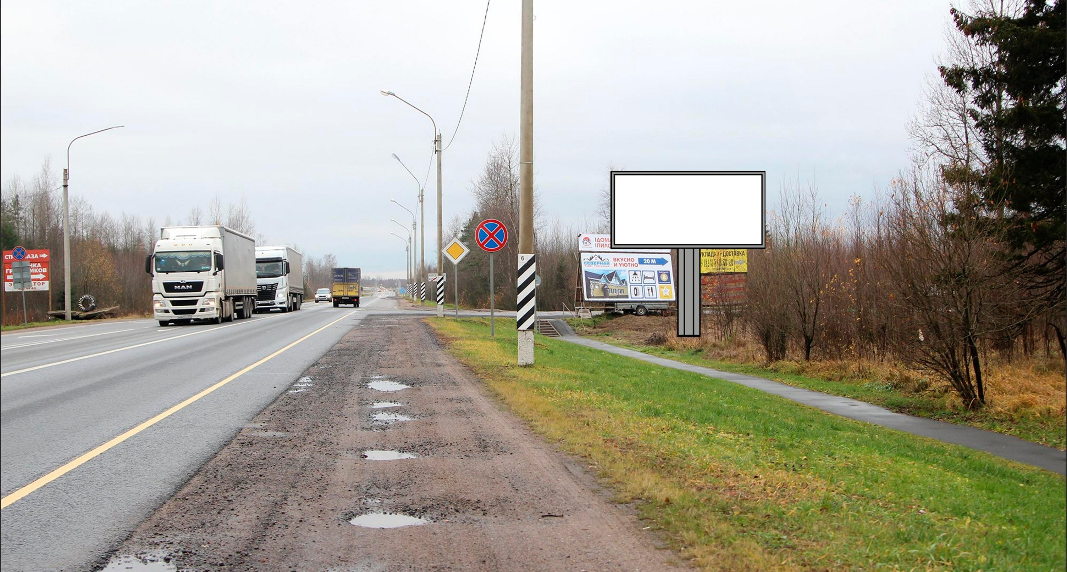

№ 0015 Р-21 «Кола», 107 км 580 м, левая сторона (адрес установки и эксплуатации рекламной конструкции)

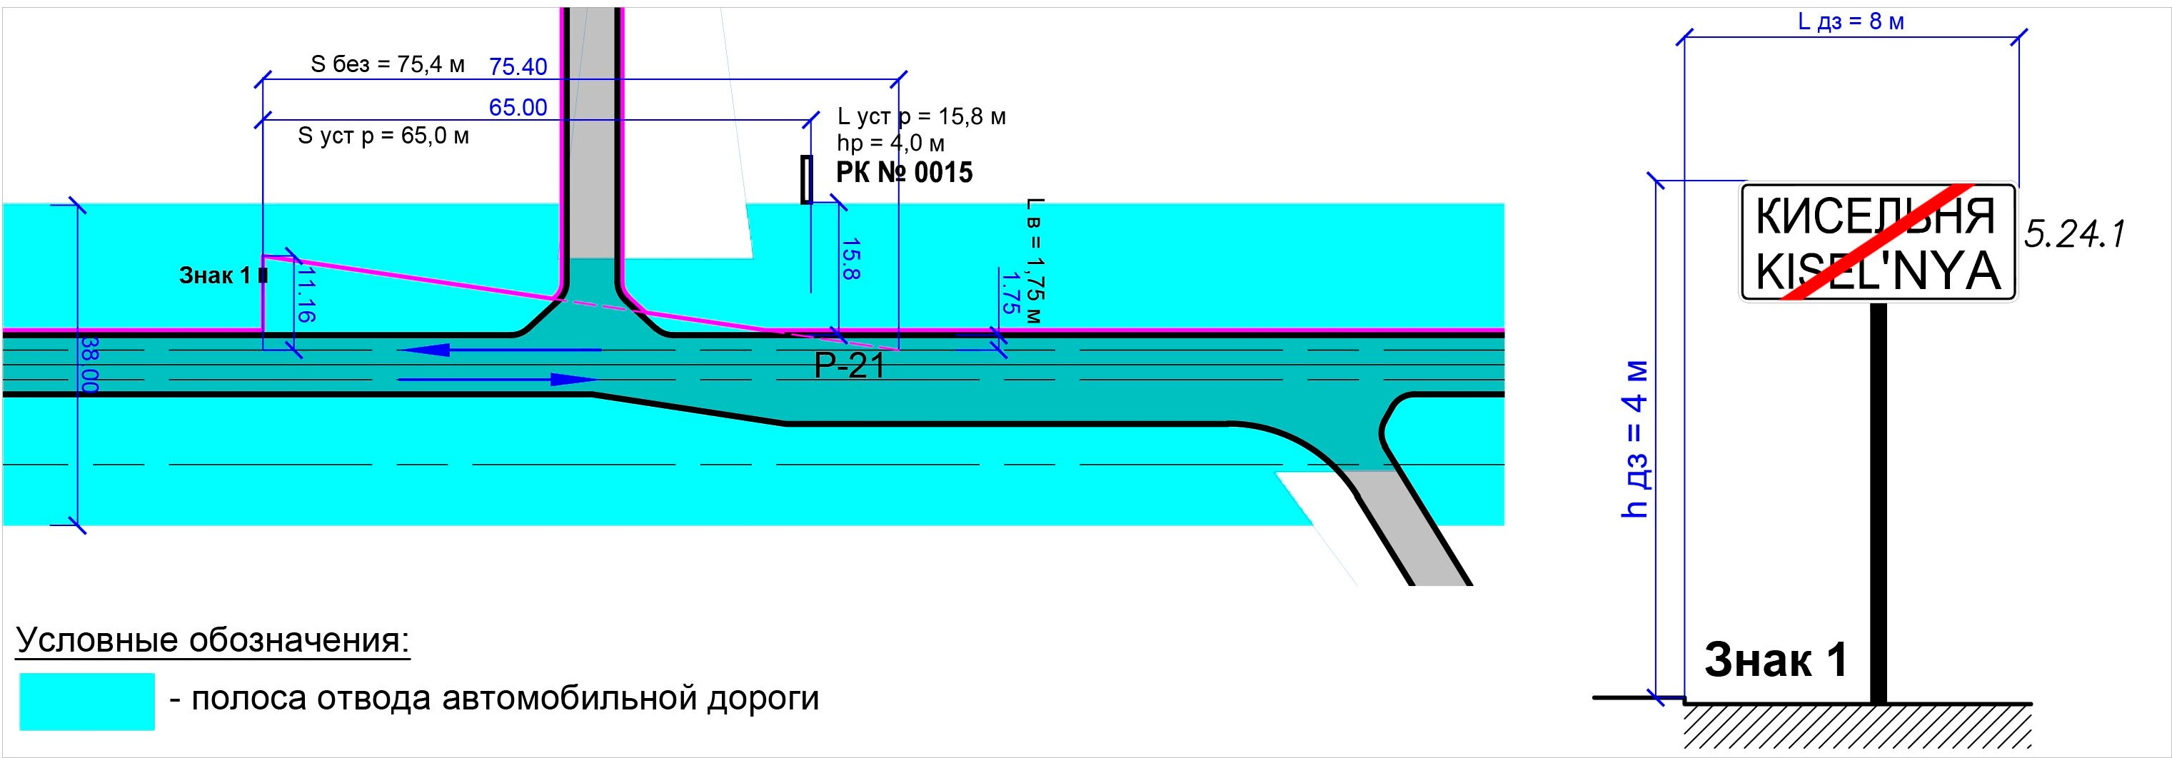

Замеры рекламной конструкции (РК) |  |  |  | Замеры дорожных знаков, указанных в пунктах Г.3.1 и Г.3.2 ГОСТ Р 52290, и светофоров дорожных
Параметр | Фактическое значение параметра | Значение параметра по ГОСТ 52044-2003 |  | Параметр | Знак 1 | Знак 2
L уст р, м  (расстояние от края проезжей части до  ближайшей к краю проезжей части точки рекламной конструкции) | 15,8 | 15,8 |  | Номер дорожного знака по ГОСТ Р 52290, светофор дорожный | 5.24.1 | -
H р, м  (высота РК от уровня проезжей части до нижнего края информационного поля) | 4,0 | 4,0 |  | L дз, м  (Расстояние от края проезжей части до дальнего края проекции дальнего знака) | 8,0 | -
S уст р, м  (расстояние от места установки РК до линии установки дорожного знака по ходу движения) | 65,0 | 0,2 |  | H дз, м  (Габаритная высота дорожного знака над уровнем проезжей части) | 4,0 | -
L в, м  (1/2 ширины полосы движения) | 1,75 | 1,75
Соответствует ГОСТ 52044-2003

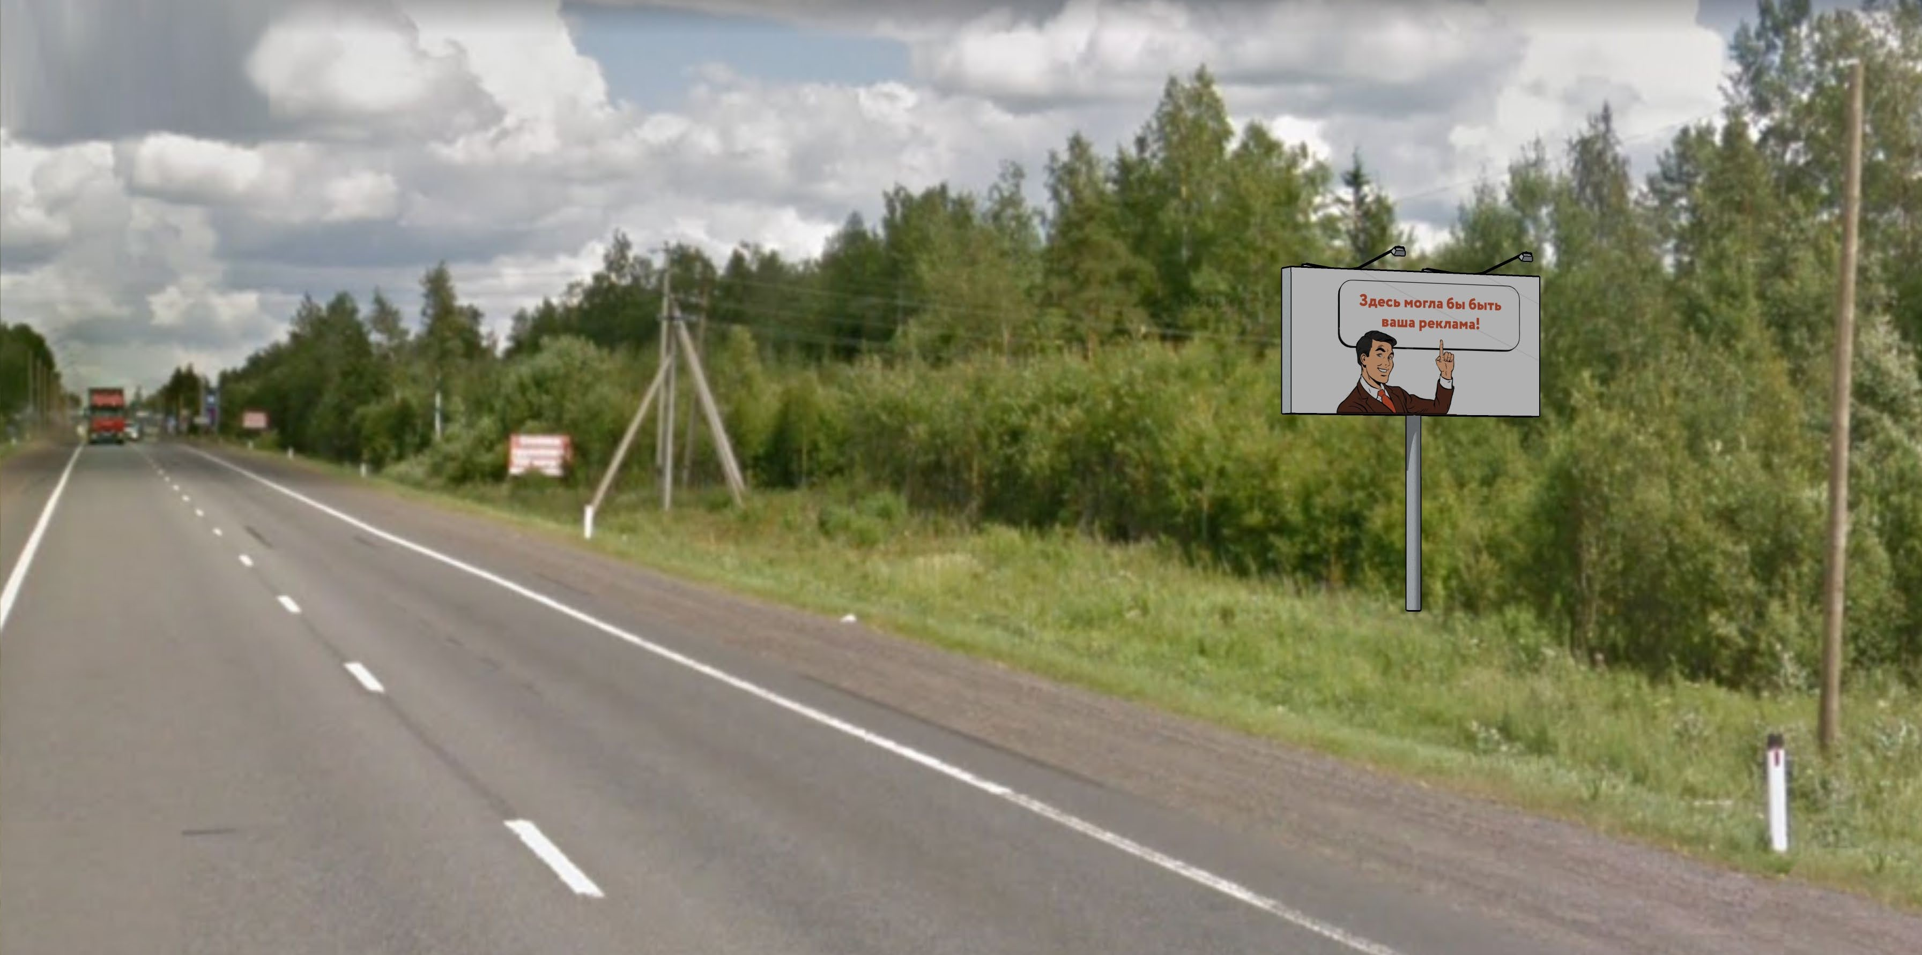

№ 0016 Р-21 «Кола», 107 км 180 м, правая сторона (адрес установки и эксплуатации рекламной конструкции)

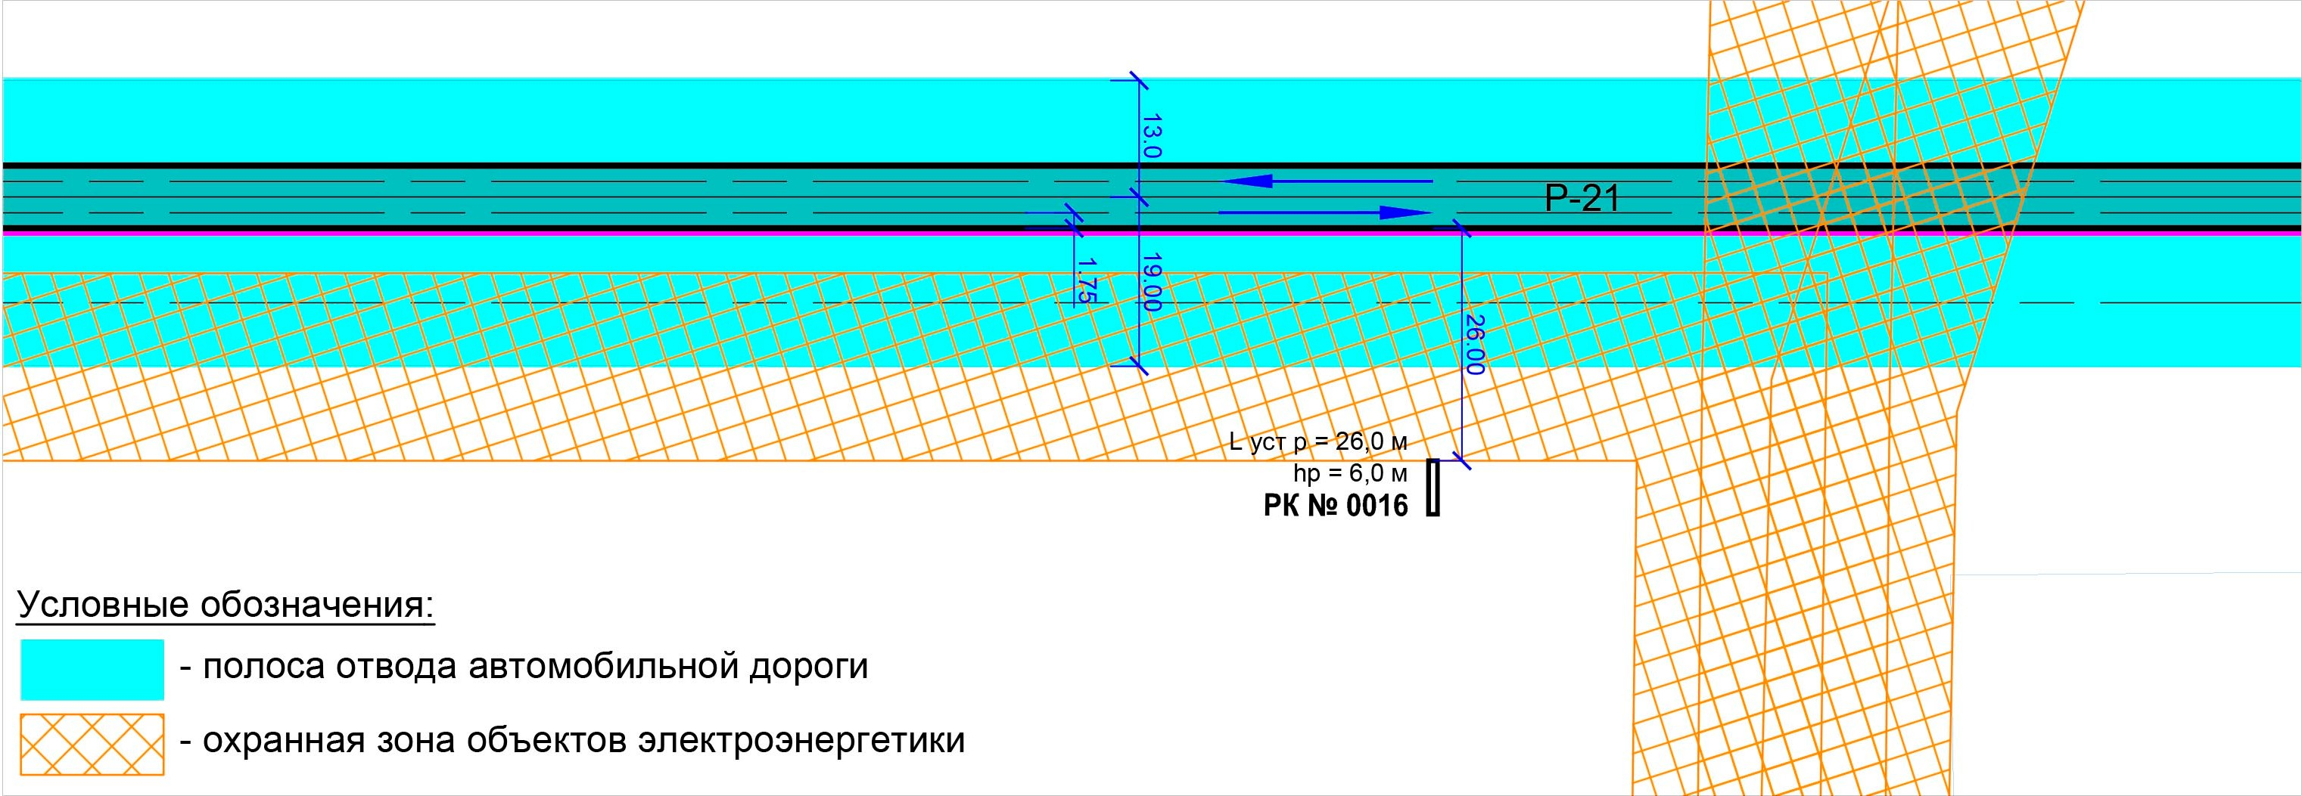

Замеры рекламной конструкции (РК) |  |  |  | Замеры дорожных знаков, указанных в пунктах Г.3.1 и Г.3.2 ГОСТ Р 52290, и светофоров дорожных
Параметр | Фактическое значение параметра | Значение параметра по ГОСТ 52044-2003 |  | Параметр | Знак 1 | Знак 2
L уст р, м  (расстояние от края проезжей части до ближайшей к краю проезжей части точки  рекламной конструкции) | 26,0 | 26,0 |  | Номер дорожного знака по ГОСТ Р 52290, светофор дорожный | - | -
H р, м  (высота РК от уровня проезжей части до нижнего края информационного поля) | 6,0 | 6 ,0 |  | L дз, м  (Расстояние от края проезжей части до дальнего края проекции дальнего знака) | - | -
S уст р, м  (расстояние от места установки РК до линии установки дорожного знака по ходу движения) | - | 0,2 |  | H дз, м  (Габаритная высота дорожного знака над уровнем проезжей части) | - | -
L в, м  (1/2 ширины полосы движения) | 1,75 | 1,75
Соответствует ГОСТ 52044-2003

